ĐẠI HỌC SÀI GÒN
KHOA CÔNG NGHỆ THÔNG TIN



Lab02: Làm quen với Pytorch

Lớp: DCT123C4
Sinh viên thực hiện: Nguyễn Lê Tấn Phúc
MSSV: 3123411230

Thành phố Hồ Chí Minh, 2026

Bài 1
Code:
import torch

a = torch.tensor([[1, 2, 3],
[4, 5, 6]], dtype=torch.int32)

print(a)

print("Kich thuoc:", a.shape)
print("So chieu:", a.ndim)
print("Kieu du lieu:", a.dtype)

Kết quả chạy:
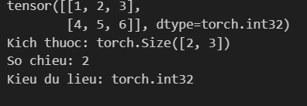

Bài 2
Code:
import torch

a = torch.rand(3, 4)
b = torch.randn(3, 4)
c = torch.zeros(2, 3)
d = torch.ones(2, 3)
e = torch.eye(4)

print("rand:")
print(a)

print("\nrandn:")
print(b)

print("\nzeros:")
print(c)

print("\nones:")
print(d)

print("\neye:")
print(e)

f = torch.full((5, 5), 10)

print("\nTensor 5 x 5 toan so 10:")
print(f)

Kết quả chạy:
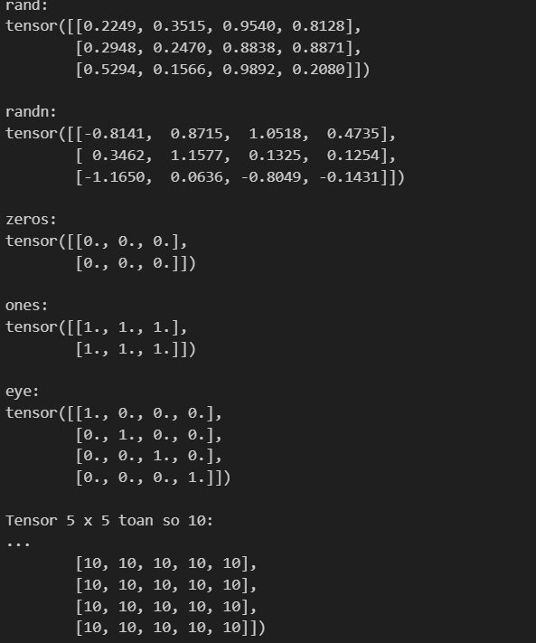

Nhận xét:
torch.rand()
→ Tạo số ngẫu nhiên trong khoản 0 đến 1.
torch.randn()
→ Tạo số ngẫu nhiên theo phân phối chuẩn.

Bài 3:
Code:
import torch

a = torch.zeros(2, 3, 4)

print("Tensor:")
print(a)

print("Shape:", a.shape)
print("Size:", a.size())
print("Number of dimensions:", a.ndim)
print("Data type:", a.dtype)

Kết quả chạy:
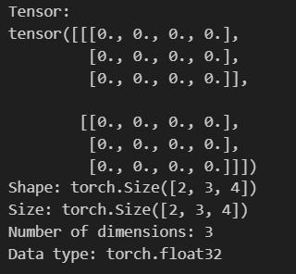

Nhận xét:
Ý nghĩa:
torch.Size([2, 3, 4])
có nghĩa Tensor có:
2 × 3 × 4
và tổng số phần tử:
2 × 3 × 4 = 24

Bài 4
Code:
import torch

a = torch.randn(3, 4, 5)

print("Original tensor:")
print(a)

print("\nTensor a[1]:")
print(a[1])

print("\nTensor a[1:, 2:4]:")
print(a[1:, 2:4])
print(a[:, :, -2:])

Kết quả chạy:
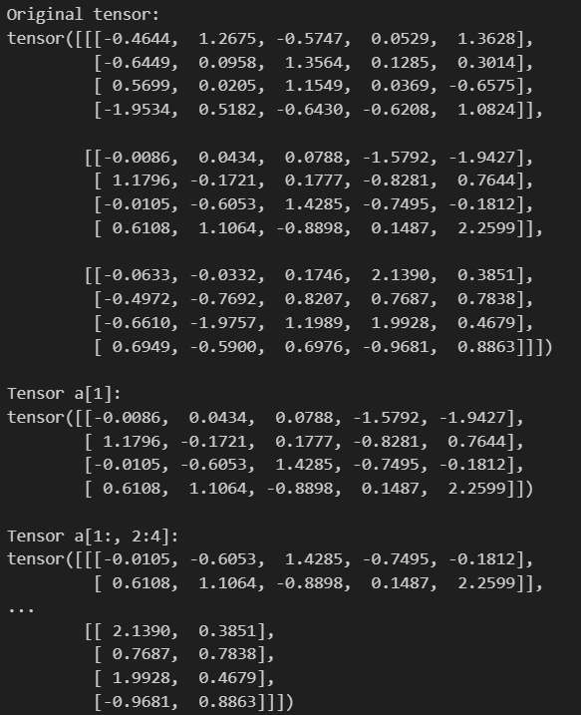

Bài 5:
Code:
import torch

a = torch.randn(3, 4)

print("Original:")
print(a)

# So phan tu truoc khi reshape
print("\nSo phan tu truoc reshape:", a.numel())

print("\nFlatten:")
print(a.ravel())

# Reshape thanh 3 x 2 x 2
b = a.reshape(3, 2, 2)

print("\nReshape to 3 x 2 x 2:")
print(b)

# So phan tu sau khi reshape 3 x 2 x 2
print("So phan tu sau reshape 3 x 2 x 2:", b.numel())

# Reshape thanh 2 x 6
c = a.reshape(2, 6)

print("\nReshape to 2 x 6:")
print(c)

# So phan tu sau khi reshape 2 x 6
print("So phan tu sau reshape 2 x 6:", c.numel())

Kết quả chạy:
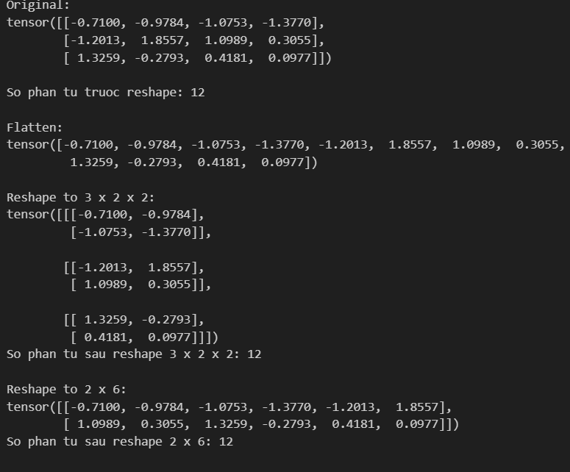

Bài 6
Code:
import torch

a = torch.randn(2, 3)
b = torch.randn(2, 3)

print("a:")
print(a)

print("b:")
print(b)

print("\na + b:")
print(a + b)

print("\na / b:")
print(a / b)

print("\na * b:")
print(a * b)

print("\na ** 2:")
print(a ** 2)

print("\na @ b.T:")
print(a @ b.T)

print("Shape:", (a @ b.T).shape)

Kết quả chạy:
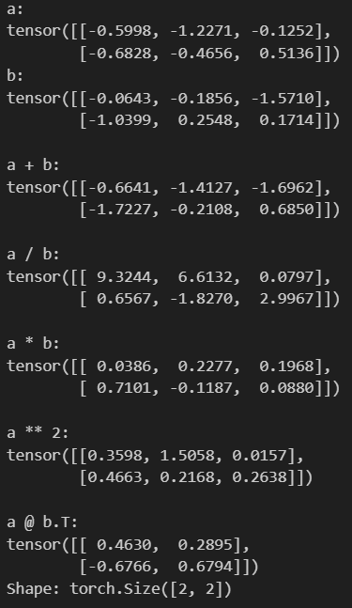

Nhận xét:
* Phân biệt a * b và a @ b.T
- a * b: là nhân từng phần tử:
+ a: 2 × 3
+ b: 2 × 3
+ a * b: 2 × 3
- Ví dụ:
+ a = [1 2 3]
+ b = [4 5 6]
+ a * b = [4 10 18]
- a @ b.T là phép nhân ma trận:
+ a = 2 × 3
+ b.T = 3 × 2
+ (2 × 3) @ (3 × 2)
↓
2 × 2
- Vì vậy:
+ a * b
→ torch.Size([2, 3])
+ a @ b.T
→ torch.Size([2, 2])

Bài 7
Code:
import torch

a = torch.randn(3, 4)

print("a:")
print(a)

print("\nMean:")
print(torch.mean(a, dim=0))

print("\nStandard deviation:")
print(torch.std(a, dim=0))

print("\nCumulative sum:")
print(torch.cumsum(a, dim=0))
print("\nMean dim=1:")
print(torch.mean(a, dim=1))

print("\nStandard deviation dim=1:")
print(torch.std(a, dim=1))

print("\nCumulative sum dim=1:")
print(torch.cumsum(a, dim=1))

Kết quả chạy:
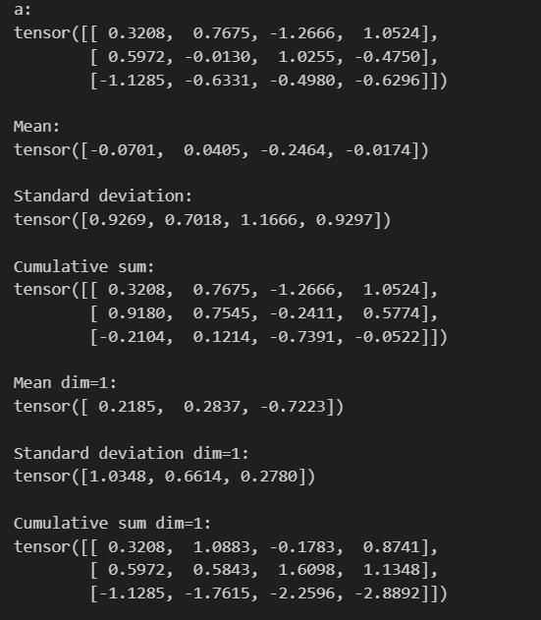

Nhận xét:

Với a = 3 × 4
* dim = 0
- Tính theo cột:
+ Mean → 4 giá trị
+ Std → 4 giá trị
* dim = 1
- Tính theo dòng:
+ Mean → 3 giá trị
+ Std → 3 giá trị
* dim=0 thực hiện phép tính theo chiều đầu tiên, tương ứng tính theo từng cột của Tensor. dim=1 thực hiện phép tính theo chiều thứ hai, tương ứng tính theo từng dòng. Vì vậy số lượng giá trị kết quả thay đổi từ 4 sang 3.

Bài 8
Code:
import torch

x = torch.tensor(3.6, requires_grad=True)

y = x * x

y.backward()

print("x =", x)
print("y =", y)
print("x.grad =", x.grad)

# Tinh thu cong
manual_gradient = 2 * 3.6

print("Dao ham tinh thu cong =", manual_gradient)
import torch

x = torch.tensor(3.6, requires_grad=True)

y = 3 * x**2 + 2 * x + 1

y.backward()

print("x =", x)
print("y =", y)
print("x.grad =", x.grad)

# Tinh dao ham thu cong
manual_gradient = 6 * 3.6 + 2

print("Dao ham tinh thu cong =", manual_gradient)

Kết quả chạy
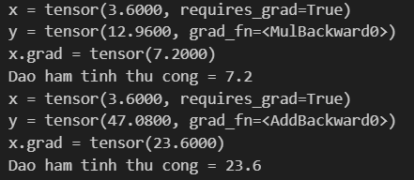

Nhận xét:
- Ta có:
+ y = x²
- Đạo hàm:
+ dy/dx = 2x
+ Tại x = 3.6 thì:
+ 2 × 3.6 = 7.2
- Vậy:
+ Autograd = 7.2
+ Tính tay = 7.2
Suy ra khớp nhau

Bài 9
Code:
import numpy as np
import torch

# Da thuc y = x^2 + 2x + 3
polynomial = np.poly1d([1, 2, 3])

N = 20

# Tao du lieu
X = np.random.randn(N, 1) * 5
Y = polynomial(X)

# Tao ma tran dac trung
XX = np.hstack([
X * X,
X,
np.ones_like(X)
])

# Khoi tao he so ngau nhien
w = torch.randn(3, 1, requires_grad=True)

x = torch.tensor(XX, dtype=torch.float32)
y = torch.tensor(Y, dtype=torch.float32)

# Optimizer
optimizer = torch.optim.NAdam([w], lr=0.01)

print("Initial coefficients:")
print(w)

for epoch in range(1000):

optimizer.zero_grad()

y_pred = x @ w

mse = torch.mean(torch.square(y - y_pred))

mse.backward()

optimizer.step()

print("\nLearned coefficients:")
print(w)

print("\nHe so mong doi:")
print("[1, 2, 3]")

Kết quả chạy:
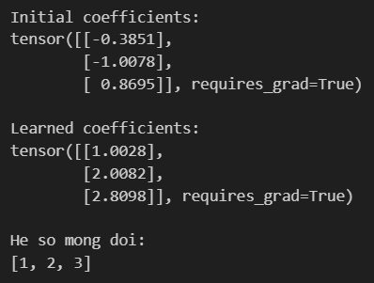

Nhận xét:
- Ba hệ số học được cần gần với:
+ [1, 2, 3]
- Vì đa thức ban đầu là:
+ y = 1*x² + 2*x + 3
- vai trò của optimizer.zero_grad(), mse.backward() và optimizer.step():
+ optimizer.zero_grad():Xóa gradient của lần lặp trước.
+ mse.backward(): PyTorch dùng autograd để tính gradient của hàm lỗi mse.
+ optimizer.step(): Optimizer cập nhật các hệ số w dựa trên gradient.

Bài 10
Code:
import random
import torch

A = torch.tensor(random.random(), requires_grad=True)
B = torch.tensor(random.random(), requires_grad=True)
C = torch.tensor(random.random(), requires_grad=True)
D = torch.tensor(random.random(), requires_grad=True)

EPOCHS = 2000

optimizer = torch.optim.NAdam([A, B, C, D], lr=0.01)

for _ in range(EPOCHS):

y1 = A + B - 9
y2 = C - D - 1
y3 = A + C - 8
y4 = B - D - 2

sqerr = y1*y1 + y2*y2 + y3*y3 + y4*y4

optimizer.zero_grad()

sqerr.backward()

optimizer.step()

print("A =", A)
print("B =", B)
print("C =", C)
print("D =", D)

print("\nKiem tra:")
print("A + B =", A + B)
print("C - D =", C - D)
print("A + C =", A + C)
print("B - D =", B - D)

Kết quả chạy:
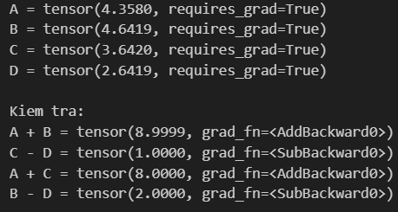

Nhận xét:

- Thực ra hệ phương trình này không có nhiều nghiệm độc lập. Ta có thể biến đổi:
+ A + B = 9
+ A + C = 8
- Suy ra:
+ B = 9 - A
+ C = 8 - A
- Từ: C - D = 1
- Suy ra: D = C - 1 = 7 - A
- Thay vào phương trình: B - D = 2
- Ta có:
+ (9 - A) - (7 - A) = 2 <=> 2 = 2
- Phương trình cuối không tạo thêm điều kiện cho A.
- Vì vậy hệ có vô số nghiệm:
+ A = t
+ B = 9 - t
+ C = 8 - t
+ D = 7 - t
- Ví dụ:
+ t = 4
→ A=4, B=5, C=4, D=3
- nhưng:
+ t = 3
→ A=3, B=6, C=5, D=4 cũng thỏa cả 4 phương trình.
* Đây chính là lý do bài yêu cầu nhận xét có thể có nhiều nghiệm.

Bài 11:
Code:
import torch

X = torch.arange(24)

print("X:")
print(X)

print("\nReshape 4 x 6:")
print(X.reshape(4, 6))

print("\nReshape 2 x 12:")
print(X.reshape(2, 12))

print("\nReshape 2 x 3 x 4:")
print(X.reshape(2, 3, 4))

import torch

A = torch.randn(3, 4)
B = torch.randn(3, 4)

print("A:")
print(A)

print("\nB:")
print(B)

print("\nA + B:")
print(A + B)

print("\nA * B:")
print(A * B)

print("\nA / B:")
print(A / B)

print("\nTrung binh theo cot:")
print(torch.mean(A, dim=0))

print("\nDo lech chuan theo cot:")
print(torch.std(A, dim=0))

import torch

x = torch.tensor(2.0, requires_grad=True)

y = 2*x**2 + 5*x + 3

y.backward()

print("x =", x)
print("y =", y)
print("dy/dx =", x.grad)

# Tinh thu cong
manual = 4*2 + 5

print("Dao ham tinh thu cong =", manual)
import numpy as np
import torch

# Da thuc y = 2x^2 - 3x + 5
polynomial = np.poly1d([2, -3, 5])

N = 20

# Tao du lieu
X = np.random.randn(N, 1) * 5
Y = polynomial(X)

# Tao ma tran dac trung
XX = np.hstack([
X * X,
X,
np.ones_like(X)
])

# Khoi tao he so ngau nhien
w = torch.randn(3, 1, requires_grad=True)

x = torch.tensor(XX, dtype=torch.float32)
y = torch.tensor(Y, dtype=torch.float32)

# Optimizer
optimizer = torch.optim.NAdam([w], lr=0.01)

print("Initial coefficients:")
print(w)

for epoch in range(1000):

optimizer.zero_grad()

y_pred = x @ w

mse = torch.mean(torch.square(y - y_pred))

mse.backward()

optimizer.step()

print("\nLearned coefficients:")
print(w)

print("\nHe so mong doi:")
print("[2, -3, 5]")

Kết quả chạy:
